**TRƯỜNG ĐẠI HỌC CẦN THƠ**

**KHOA CÔNG NGHỆ THÔNG TIN & TRUYỀN THÔNG**



**BÁO CÁO**

**TƯƠNG TÁC NGƯỜI MÁY**

**XÂY DỰNG HỆ THỐNG WEBSITE CUNG CẤP THÔNG TIN VỀ CÁC LOÀI ĐỘNG VẬT**

**Sinh viên thực hiện**

Hà Hoàng Khang B1805768  
Trần Lê Hoàng Tú B1805831  
Kim Thái Phong B1805803  
Danh Chí Bảo B1805844

**Giáo viên hướng dẫn:**

ThS. Phạm Thị Ngọc Diễm

Cần Thơ, 05 tháng 12 năm 2021

**MỤC LỤC**

CHƯƠNG I. MÔ TẢ HỆ THỐNG 4

1. Giới thiệu hệ thống 4

2. Các nhóm người dùng của hệ thống 4

CHƯƠNG II. CÁC MÔ HÌNH 5

1. Mô hình trường hợp sử dụng – Sơ đồ usecase của người quản trị Website (Admin) (USECASE DIAGRAM) 5

2. Mô hình trường hợp sử dụng – Sơ đồ usecase của người dùng bình thường (Khách vãn lai) (USECASE DIAGRAM) 6

CHƯƠNG III. GIAO DIỆN HỆ THỐNG 7

1. Giao diện người dùng (Khách vãn lai) 7

2. Giao diện người quản trị (Admin) 7

CHƯƠNG IV. KẾT LUẬN 8

1. Kết quả đạt được 8

2. Hướng phát triển 8

TÀI LIỆU THAM KHẢO 9

**MỤC LỤC HÌNH**

Hình 1: Sơ đồ usecase của người quản trị (Admin) 5

Hình 2: Sơ đồ usecase của người dùng (Khách vãn lai) 6

# MÔ TẢ HỆ THỐNG

## Giới thiệu hệ thống

Công nghệ thông tin đã ngày càng trở lên phổ biến và hữu dụng trong cuộc sống hiện nay. Đặc biệt đó là những sản phẩm phần mềm được tạo ra để phục vụ nhu cầu của con người và đem lại nhiều lợi ích tích cực cho người dùng. Trong đó có các sản phẩm phần mềm quản lý đã giúp con người tổ chức xử lý các công việc tra cứu, truy vấn trở nên đơn giản, nhanh chóng và chính xác hơn.

Cũng vì lý do đó nên “Website BuffaPoo – Website cung cấp thông tin về các loài động vật” được ra đời. Website sẽ giúp người dùng có thể thực hiện mọi công việc trong việc tra cứu, tìm kiếm các thông tin về các loài động vật.

Thông qua Website này nhóm chúng em muốn nâng cao sự hiểu biết của mình về lĩnh vực công nghệ thông tin nói chung, cũng như khả năng thiết kế giao diện phần mềm, xây dựng chương trình bằng kỹ thuật lập trình của mình nói riêng.

## Các nhóm người dùng của hệ thống

Những người quản trị Website (Admin), người dùng bình thường (khách vãn lai) có nhu cầu tìm hiểu thông tin về các loài động vật.

# CÁC MÔ HÌNH

## Mô hình trường hợp sử dụng – Sơ đồ usecase của người quản trị Website (Admin) (USECASE DIAGRAM)

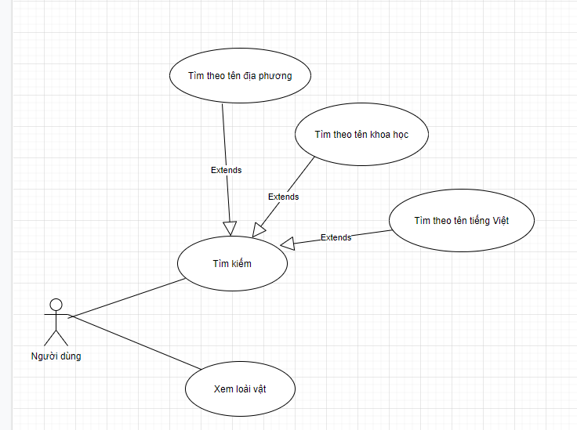

Hình 1: Sơ đồ usecase của người quản trị (Admin)

### Mô hình trường hợp sử dụng – Sơ đồ usecase của người dùng bình thường (Khách vãn lai) (USECASE DIAGRAM)

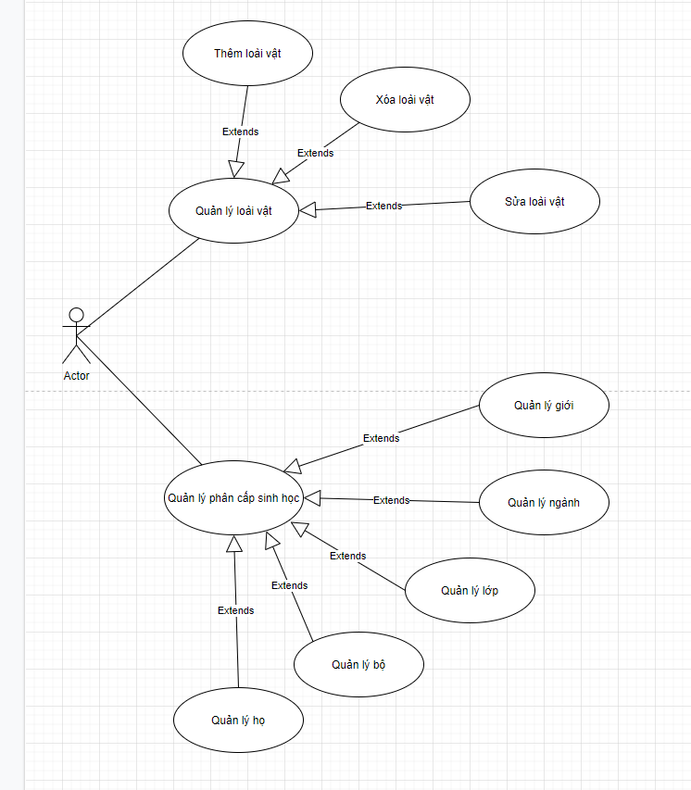

Hình 2: Sơ đồ usecase của người dùng (Khách vãn lai)

# GIAO DIỆN HỆ THỐNG

## Giao diện người dùng (Khách vãn lai)

1. **Giao diện trang chủ của Website**

## Giao diện người quản trị (Admin)

# KẾT LUẬN

## Kết quả đạt được

* Đối với người quản trị (Admin) hệ thống Website cung cấp các chức năng:
* Đối với người dùng (Khách vãn lai) hệ thống Website cung cấp các chức năng:
* Đối với bản thân, trong quá trình thiết kế hệ thống đã học và áp dụng được nhiều kiến thức:
* Học được nguyên tác để thiết kế giao diện.
* Tùy chỉnh giao diện cho phù hợp hơn với yêu cầu sử dụng và trải nghiệm người dùng.
* Trong quá trình thiết kế suy nghĩ và tạo ra được những giao diện thân thiện.

## Hướng phát triển

* Hệ thống sẽ cần phát triển thêm một số tính năng để hoàng thiện hơn trong tương lai.

# TÀI LIỆU THAM KHẢO